Методический семинар для преподавателей английского языка и методистов
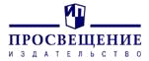
Приглашаем на семинар на тему:

«Реализация требований ФГОС на уроках английского языка в старшей школе (10–11 классы). Подготовка к ОГЭ и ЕГЭ»

Семинар проведет Юрий Алексеевич Смирнов, руководитель Центра лингвистического образования АО «Издательство «Просвещение».

Семинар состоится 9 сентября 2015 года в г. Нижний Тагил в МОУ СОШ № 32 по адресу ул. Карла Маркса, д. 67.

Начало семинара в 14:00 (до 17:00).
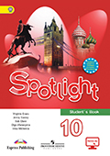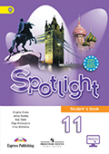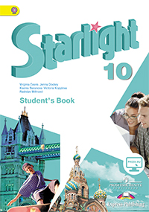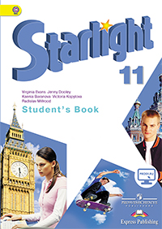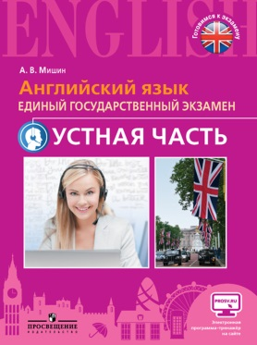
В программе семинара следующие вопросы:
- Достижение предметных, личностных и метапредметных результатов нового ФГОС в старшей школе.
- Подготовка к ОГЭ по английскому языку с УМК «Spotlight 5-9» и ”Starlight 5-9”.
- Подготовка к ЕГЭ по английскому языку с УМК «Spotlight 10-11» и ”Starlight “10-11”.
- Дополнительные пособия для подготовки к ОГЭ и ЕГЭ (включая устную часть).
- Электронные формы учебников.
- Учебно-методическая помощь учителю на сайте издательства.
Семинар бесплатный.
- Все участники семинара получат сертификаты издательства «Просвещение». об участии в семинаре.
- На семинаре будет работать выставка книжной продукции издательства «Просвещение».
- ТД «Люмна» организует продажу учебно-методической литературы.

Для участия в семинаре в г. Нижнем Тагиле необходима предварительная запись
до 8 сентября 2015 г. включительно.
Запись осуществляет методист МИМЦ Певень Екатерина Валерьевна.
8 (3435) 43-40-10
mimc-nt@yandex.ru (для Певень Е.В.)
Сайт МИМЦ: imcnt.ru (раздел регистрация на семинар)

